МИНИСТЕРСТВО ЗДРАВООХРАНЕНИЯ РЕСПУБЛИКИ САХА (ЯКУТИЯ)
ГБОУ СПО РС (Я) «ЯКУТСКИЙ МЕДИЦИНСКИЙ КОЛЛЕДЖ»

СОГЛАСОВАНО: УТВЕРЖДАЮ:
Замдиректора по НМР Замдиректора по ПО
______ Н. И. Ядреева _________С.Г.Васильева
«__»_______ 2015г. «__»_________ 2015г.

МЕТОДИЧЕСКАЯ РАЗРАБОТКА
ОТКРЫТОГО ПРАКТИЧЕСКОГО ЗАНЯТИЯ
ПМ 04. «Выполнение работ по профессии
«Младшая медицинская сестра по уходу за больным»
МДК 04.03 «Технология выполнения сестринских услуг»
практического занятия
По теме: «Клизмы. Газоотводная трубка »

Специальность 31.02.02: «Акушерское дело»
Курс:1
Квалификация: «Акушерка»
Группа АД 11 (3 -я бригада)
(для преподавателей)

Рассмотрено: Составила:
На заседании ЦПК А.А. Новикова,
«Клинические дисциплины№1» преподаватель ПМ 04.
Протокол № «Выполнение работ по профессии
От «__» апреля 2015г. «Младшая медицинская сестра
Председатель ЦПК: по уходу за больными»
____________ М.Г.Федулова

Якутск -2015г.
Технологическая карта занятия
ПМ 04. «Выполнение работ по профессии «Младшая медицинская сестра по уходу за больным»
МДК 04.03 «Технология выполнения сестринских услуг» Доклинического практического занятия
Тема: «Клизмы. Газоотводная трубка»
Вид занятия: Доклиническая практика.
Дата: 11.05.15г. Время: 10ч 15мин. Продолжительность: 90 мин
Место проведения: кабинет № 3 «Манипуляционный кабинет по уходу за пациентом»
Группа: АД-11 (3) курс: 1
Образовательная цель: систематизация и углубление знаний обучающихся, полученных в ходе теоретических занятий, овладение практическими навыками по постановке различных видов клизм и постановке газоотводной трубки.
Студент должен знать:
- Виды клизм: очистительная, послабляющая (масляная и гипертоническая), сифонная, питательная;
- Показания и противопоказания, возможные осложнения при постановке различных видов клизм, газоотводной трубки;
- Универсальные меры предосторожности при постановке клизм и газоотводной трубки;
Студент должен уметь:
- Объяснить пациенту сущность манипуляции и правила подготовки к ней.
- Осуществлять наблюдение за деятельностью кишечника у пациента;
- Выполнить постановку очистительных макроклизм;
- Осуществить постановку микроклизм;
- Применить газоотводную трубку.
- Правила дезинфекции предметов ухода, применяемых при постановке клизм и газоотводной трубки.

Формируемые компетенции:
ОК 1. Понимать сущность и социальную значимость своей будущей профессии, проявлять к ней устойчивый интерес.
ОК 6. Работать в коллективе и команде, эффективно общаться с коллегами, руководством и потребителями.
ОК 7. Брать на себя ответственность за работу членов команды (подчиненных), за результат выполнения заданий.
ОК 12. Организовывать рабочее место с соблюдением требований охраны труда, производственной санитарии, инфекционной и противопожарной безопасности.
Овладеть профессиональными компетенциями:
ПК 1.1. Проводить мероприятия по сохранению и укреплению здоровья населения, пациента и его окружение.
ПК 1.2. Проводить санитарно-гигиеническое воспитание населения.
ПК 1.3. Участвовать в проведении профилактики инфекционных и неинфекционных заболеваний.
ПК 2.1. Представлять информацию в понятном для пациента виде, объяснять ему суть вмешательств.
ПК 2.2. Осуществлять лечебно-диагностические вмешательства, взаимодействуя с участниками лечебного процесса.
ПК 2.5. Соблюдать правила использования аппаратуры, оборудования и изделий медицинского назначения в ходе лечебно-диагностического процесса.
ПК 2.6. Вести утвержденную медицинскую документацию.
Методическая цель:
Активизация познавательных способностей обучающихся, развитие логического мышления, целостного представления о будущей профессиональной деятельности путем использования наглядно-иллюстративного, практико-ориентированного метода, коллективно-мыслительной деятельности, рефлексии.
Воспитательная цель: развитие профессионально значимых качеств: ответственность, чувство долга, самостоятельность, аккуратность, умение общаться с пациентом, соблюдать принципы этики и деонтологии, привитие любви к своей будущей профессии.
Межпредметная связь: «Анатомия и физиология человека (строение органов пищеварения)», «Здоровый человек и его окружение», «Гигиена и экология человека» (соблюдение личной гигиены человека), «Психология» (общение с пациентом).
Внутрипредметная связь: «Этика и деонтология в сестринском деле», «Общение и обучение в сестринском деле», «Дезинфекция и стерилизация», «Инфекционный контроль и профилактика ВБИ», «Основные потребности человека».
Оснащение занятия:
1) учебно-методическая документация:
- мультимедийные слайды, видеоролик;
- технические средства обучения – проектор, ноутбук, экран.
2) оборудование: кушетка, манипуляционный столик, штатив, тренажеры для отработки технологий.
4) оснащение: Наборы для постановки клизм и газоотводной трубки- кружки «Эсмарха», грушевидные баллоны, клеенки, фартуки, ведро, тазик, кувшин, судно, шпатель, вазелиновое масло, водный термометр, жидкое мыло, антисептик для рук, перчатки нестерильные.

Литература для преподавателя:
1. Островская И.В., Широкова Н.В. , Клюйкова И.Н, Морозова Н.А., Морозова Г.И., Гусева И.А. «Основы сестринского дела. Алгоритмы манипуляций», Москва «ГЭОТАР-Медиа», 2013
2. Кулешова Л.И., Пустоветова Е.В. «Основы сестринского дела», Ростов-на-Дону «Феникс», 2012
3. Обуховец Т.П., Чернова О.В. «Основы сестринского дела», Ростов-на-Дону «Феникс», 2011
4. Мухина С.А., Тарновская И.И. «Практическое руководство к предмету «Основы сестринского дела», 2009
5. Морозова Г.И. «Основы сестринского дела. Ситуационные задачи», Москва «ГЭОТАР-Медиа», 2009
6. Островская И.В., Широкова Н.В. «Основы сестринского дела», Москва «ГЭОТАР-Медиа», 2008

Литература для студента:

1. Лекционный материал по ПМ 04.
2. Островская И.В., Широкова Н.В. , Клюйкова И.Н, Морозова Н.А., Морозова Г.И., Гусева И.А. «Основы сестринского дела. Алгоритмы манипуляций», Москва «ГЭОТАР-Медиа», 2013
3. Кулешова Л.И., Пустоветова Е.В. «Основы сестринского дела», Ростов-на-Дону «Феникс», 2012
4. Обуховец Т.П., Чернова О.В. «Основы сестринского дела», Ростов-на-Дону «Феникс», 2011
5. Мухина С.А., Тарновская И.И. «Практическое руководство к предмету «Основы сестринского дела», 2009
6. Островская И.В., Широкова Н.В. «Основы сестринского дела», Москва «ГЭОТАР-Медиа», 2008

СТРУКТУРА ЗАНЯТИЯ

№ | Содержание | Продолжительность
1. | Организационная часть:  - приветствие  - проверка готовности кабинета и обучающихся к занятию  - отметка отсутствующих | 1 мин
2. | Целевая установка:  - Ознакомление с темой, целю занятия  - ознакомление с профессиональными компетенциями планируемых освоить на данном занятии. | 3 мин
3. | Актуализация базовых знаний:  Фронтальный опрос по пройденным теоретическим знаниям с показом слайдов (приложение №1) | 10 мин
4. | Формирование знаний и умений:  1. Основная часть:  - закрепление знаний по теме, полученных на лекционном занятии (демонстрация слайдов, выступление студентов), ( Приложение №2)  - Физкультминутка.  - демонстрация видеороликов по видам клизм;  2. Практическая часть:  - выполнение медицинских манипуляций (приложение № 3);  - обсуждение выполнения практических навыков и  подведение итогов практической работы;  - закрепление знаний и умений проводится в виде ролевой игры и тестового контроля. (Приложение № 4); | 65
5. | Рефлексия:  - анализ достижения поставленной цели  (приложение №6) | 8 мин
6. | Подведение итогов занятия  - анализ студентами проделанной работы, активность и самостоятельность каждого студента;  - выставление оценки (приложение № 5); | 2 мин
7. | Задание на дом:  - повторить пройденный материал «Клизмы. Газоотводная трубка»  - Подготовиться к фронтальному опросу на тему «катетеризация мочевого пузыря», «виды дизурий» по лекционному материалу. | 1 мин

ООД
(основы ориентировочной деятельности)

№ | Основные этапы  занятия | Цель | Деятельность  преподавателя | Деятельность  студента
1 | Организационная часть | 1. Создание условий для учебной деятельности  2. контроль посещаемости | 1. приветствие преподавателя;  2. оценка готовности к занятию кабинета,  оценка внешнего вида студентов;  3. принимает отчет дежурного, заполняет журнал; | 1. приветствие студентов  2. доклад дежурного
2. | Целевая установка (мотивация  учебной  деятельности) | 1. актуализация  данной темы;  2. активизация  мыслительной деятельности  студентов,  подготовка к формированию  умений и навыков по теме | 1. объявляет тему, цель занятия;  2. раскрывает актуальность данной темы  3.Озвучивает профессиональные компетенции. | включаются в активное сотрудничество с преподавателем,  записывают тему,  ознакомление с целью и задачами занятие
3. | Актуализация базовых знаний | Закрепление ранее полученных  знаний по физиологии кишечника, видов клизм.  (приложение №1) | Преподаватель задает вопросы по теоретическим материалам | 1. Поиск ответов на базовые вопросы;  2. активное участие в диалоге с преподавателем  3. взаимосвязь студентов друг с другом
4 | Формирование знаний и умений:  1. Основная часть: | Актуализация темы, мотивация деятельности студентов | Изложение темы с применением мультимедийных слайдов  Вызывает студентов для демонстрации домашнего задания ( в виде слайдов) по данным лекций. | Записывают в дневниках в виде граф-структур.  Выступают с донесениями, остальные слушают и записывают в виде схемы.  Задают наводящие вопросы по теме.
5 | 2. Практическая часть:  - выполнение практического задания;  Закрепление  умений и навыков | - формирование профессиональных компетенций по теме;  - проверка ранее полученных знаний на лекции  - контроль уровня освоения знаний студентов с акцентом на ключевые моменты | 1. Показ видеороликов  2. задает вопросы, комментирует, анализирует  3. организует работу в группах по теме; контролирует выполнение манипуляций;  4. Выдает студентам условия ролевой игры, помогает в сложных вопросах, консультирует, корректирует в ходе игры по ситуациям;  5. раздает тесты; оценивает правильность ответов | 1. Смотрят  2. поиск ответов на вопросы, активное участие в диалоге с преподавателем  выполняют манипуляции  3. участвуют в групповой работе взаимосвязь студентов друг с другом; выполняют манипуляции;  4. Демонстрируют игру, решают поставленную задачу, с последующим анализом;  5.отвечают на тесты, сверяют с эталонами ответов;
6 | Рефлексия | Контроль практических умений, навыков | Создает условия для анализа усвоения материала по вопросам:  - достигли ли вы целей сегодняшнего занятия?  - что нового узнали?  - чему научились?  - какие трудности были?  - теперь я могу…  - ваши предложения | Проводят анализ достижения целей занятия, оценивают усвоение новой информации, уровень проведения занятия
7 | Подведение итогов занятия. Задание на дом |  | Подводит итоги занятия. Объясняет индивидуальные результаты студентов, выставляет оценки | Резюмируют совместное взаимодействие на данном занятии.  Записывают домашнее задание.

Приложение №1

Вопросы фронтального опроса

№ | Вопросы | Ответы
1 | Назовите отделы толстого кишечника? | Восходящая, поперечная, нисходящая и прямая кишка.
2 | Основная функция толстой кишки? | Формирование, продвижение, удержание и эвакуация каловых масс, за счет взаимодействия тонуса кишечной стенки и перистальтических волн с их координацией и дискоординацией.
3 | Что такое запор? | Нарушение функции кишечника в связи с увеличением интервалов между актами дефекации. Задержка стула более 48 часов
4 | Что такое метеоризм? | Вздутие живота вследствие скопления газов в кишечнике.
5 | Основная причина запора? | Алиментарный фактор: ограничение продуктов с содержанием растительной клетчатки и питьевой воды, преобладание рафинированных углеводов.
6 | Назовите возможные проблемы пациента при нарушении удовлетворения в физиологических отправлениях? | Нарушение аппетита, невозможность самостоятельной дефекации, дискомфорт, вздутие живота, чувство тяжести в животе, чувство неловкости своего состояния перед окружающими, стеснительность перед проведением процедур
7 | Назовите виды запора с обоснованием каждого вида? | Атонический и спастический запоры
8 | Какими характерными признаками медсестра может отличить атонический от спастического? | При атоническом – каловые массы колбасовидной формы, при спастическом – кал в виде небольших твердых фрагментов (заячий кал).
9 | Сестринские рекомендации пациенту, с проблемами нарушенных функций кишечника? | - Соблюдать режим питания и характер пищи;  - Употреблять жидкость в достаточном количестве;  - Физическая активность;  - Проводить массаж живота;  - Обучать пациента и родственников постановке очистительной клизмы.

Приложение №2

«Клизмы. Газоотводная трубка»
Цель:
- Закрепить знания по теме, полученных на лекционном занятии, виды клизм, показания, противопоказания и возможные осложнения при постановке различных видов клизм и газоотводной трубки;
- Овладеть манипуляцией постановки макроклизм, микроклизм и газоотводной трубки;
- Сформировать навыки обучения и общения с пациентом при подготовке к клизмам и постановке газоотводной трубки.

Актуальность: Болезни органов пищеварения у взрослых занимают третье место в структуре общей заболеваемости, уступая лишь сердечно-сосудистым и онкологическим заболеваниям, а у детей они выходят на первое место. Правильный уход, наблюдение за деятельностью кишечника и подготовка к исследованиям, во многом определяет улучшение качества диагностики и определяет улучшение состояния и выздоровление пациентов с заболеваниями ЖКТ.

Клизмой называется введение жидкости в нижний отдел толстого кишечника с лечебной или диагностической целью.
В зависимости от цели различают два типа клизм:
- освобождающие (очистительная, послабляющая, сифонная);
- вводящие (лекарственная, питательная).
- Лечебные клизмы применяются с целью:
а) очищения кишечника – очистительная , сифонная, послабляющие;
б) введения в толстую кишку лекарственных веществ как для местного, так и для общего (резорбтивного) воздействия на организм – лекарственная микроклизма, капельная клизма.
- С диагностической целью клизмы ставят:
а) при подготовке к рентгенологическому исследованию органов пищеварения, мочеотделения и органов малого таза,
б) при подготовке к эндоскопическому исследованию толстой кишки.
Абсолютными противопоказаниями для постановки любой клизмы являются:
- кровотечения из пищеварительного тракта;
- острые воспалительные процессы в толстой кишке или в области заднего прохода;
- злокачественные образования прямой кишки;
- первые дни после операции на органах пищеварения;
- боли в животе неустановленной природы;
- трещины в области заднего прохода или выпадения прямой кишки.
Перед проведением манипуляции медсестра должна подготовить пациента психологически и физиологически.
Психологическая подготовка проводится в виде беседы с пациентом:
- выявление противопоказаний на момент проведения манипуляции;
- о характере предстоящей манипуляции;
- о необходимости данной манипуляции;
- об ощущениях пациента во время манипуляции;
- о поведении пациента во время манипуляции;
- о поведении пациента после манипуляции.
Физиологическая подготовка:
- пациент укладывается на кушетку на левый бок с согнутыми в коленях ногами;
- постановка клизм также возможна в положении лежа на спине и коленно-локтевом положении пациента.

Физиология кишечника
Основная функция толстой кишки – формирование, продвижение, удержание и эвакуация каловых масс за счет взаимодействия тонуса кишечной стенки и перистальтических волн с их координацией и дискоординацией.
Двигательная активность толстой кишки зависит от нервных, эндокринных, физических, алиментарных факторов, а также от микрофлоры кишечника и психо-эмоционального состояния человека.
При нормальной функции кишечника фекалии растягивают прямую кишку, раздражают нервные рецепторы слизистой оболочки кишечника и активизируют процесс дефекации.
Запор- нарушение функции кишечника в связи с увеличением интервалов между актами дефекации по сравнению с индивидуальной физиологической потребностью или в систематически недостаточном опорожнении кишечника.
Признаки запора:
- редкие дефекации – задержка кала в кишечнике более 48 часов;
- затрудненная дефекация;
- малое количество кала (менее 100 г);
- твердый и сухой кал.
Хронический запор – это симптомокомплекс экстракишечных расстройств.
Патологический процесс (синдром раздражения толстой кишки), сопровождающийся запором, может быть следствием гипермоторной или гипомоторной дискинезии. Это вызывает спастическое или атоническое состояние кишечника , что приводит к спастическому или атоническому копростазу – запору – задержке стула.
Частая причина задержки стула – алиментарный фактор: ограничение продуктов с содержанием растительной клетчатки и питьевой воды, преобладание рафинированных углеводов.

Опорожнительные процедуры кишечника
Клизма (греч. Klysma) – введение жидкости в нижний отдел толстого кишечника с лечебной или диагностической целями.
Вводимая в кишечник жидкость, ее объем и температура по-разному влияют на рецепторный аппарат стенки кишечника. Вода раздражает слизистую оболочку кишечника и тем самым усиливает перистальтику.
Характер запора определяет температурный режим воды:
- индифферентная (30-37)- не влияет на опорожнительную функцию, очищение идет за счет механического воздействия объема воды;
- холодная (12-18)- повышает стимуляцию сократительной деятельности кишечника (повышает перистальтику);
- теплая (38-40)- повышает всасывание (абсорбцию) жидкости и расслабляет гладкую мускулатуру кишечника.
Процедуру постановки клизмы выполняет палатная сестра. Это зависимое сестринское вмешательство. Показания и противопоказания определяет врач.
Сестре следует учитывать при выявлении проблем пациента характер запора.
При спастическом запоре – кал в виде небольших твердых фрагментов («овечий кал»).
При атоническом запоре – каловые массы колбасовидной формы.
Во время процедуры постановки клизмы пациент обнажает интимные части тела. При этом он испытывает чувство стеснения, неловкости. Сестре следует доходчиво и подробно рассказать о необходимости процедуры, получить согласие пациента на выполнение, объяснить, как вести себя во время выполнения манипуляции, рассказать о возможной изоляции в палате ширмой или клизменной комнате.
Клизменная – специальное помещение для проведения различных видов клизм. Помещение оснащено дезинфектантами, уборочным инвентарем, спецодеждой для сестры, шкафами для стерильного и нестерильного материала.
Текущую уборку помещения проводят ежедневно 2 раза в день, генеральную уборку – 1 раз в неделю в соответствии с требованиями по соблюдению санитарно-эпидеологического режима.

Виды клизм

Вид клизмы | Показания к постановке | Глубина введения наконечника, см | Раствор, вода | Объем жидкости | Температура жидкости, °С | Эффект действия
Очистительная | 1. запор  2. подготовка к диагностическим исследован | 8-10 | Вода  Атония кишечник  Спастическое состояние кишечника | 1-1,5л | 20-28  14-16  37-40 | Опорожнительный,  через 5-10мин
Сифонная | 1. диагностика и лечение кишечной непроходимости  2. отравление ядами, грибами, лекарствами.  3. неэффективность других видов клизм | 20-40 | Вода | 8-10 л | 30-37 | Диагностический (дезинтакционный)  До чистых промывных вод кишечника
Гипертоническая | 1. атонический запор  2. массивные отеки  3. постоперационный период | 15-20 | Солевые растворы:  10% раствор хлорида натрия,  20-30% раствор магния сульфата | 50-100 мл | 37-38 | Опорожнительный (послаблюющий), через 20-30 мин
Масляная | 1. спастический запор  2. «упорный» запор  3. постоперационный период | 15-20 | Вазелиновое масло,  Глицерин,  Растительные масла: подсолнечное,  Облепиховое,  Шиповниковое | 100-200 мл | 37-38 | Послабляющий через 6-8 час (на ночь)
Лекарственная | 1. гипертермия  2. воспалительные процессы толстого кишечника  3. судорожный синдром | 15-20 | Двойная пероральная доза водного раствора | 50-100 мл | 38-42 | Лечебный: гипотермический, противовоспалительный, противосудорожный

Опорожнительные клизмы: очистительная, сифонная, гипертоническая и масляная
Процедура клизмы обеспечивает введение жидкости в прямою кишку для стимуляции кишечной перистальтики, удаление газов и фекальных масс путём растяжения или раздражения кишечника.
До применения клизмы сестра может научить пациента использовать методику стимуляции кишечника во время акта дефекации: сидеть с прижатыми к животу бедрами, обеспечить приватность процедуры (достаточное время, изоляцию), употреблять пищу большое количество растительной клетки и жидкости.
Выбор клизменного наконечника зависит от цели назначения. Твёрдый наконечник (стеклянный, полимерный) вводят в нижний отдел кишечника (прямую кишку). Эластичный наконечник используют для введения в глублежащие отделы толстого кишечника. В этом случае в качестве ректального наконечника применяют газоотводную трубку и (или) толстый желудочный зонд.

Макроклизмы: очистительная и сифонная

Очистительная клизма:
Приготовить: кружка Эсмарха, воду, ректальный наконечник в упаковке, лубрикант (вазелин со шпателем), салфетки, клеенку (непромокаемую пелёнку), перчатки контейнер с дезинфектантом.
Последовательность действий:
1. Вымыть и осушить руки.
2.Запольнить кружку Эсмарха водой (1- 1,5 л, температура 20 – 28 С,) подвести на штатив.
3. Подсоединить к системе клизменный наконечник.
4. Отрыть вентиль, заполнить систему водой, закрыть вентиль.
5. Смазать наконечник лубрикантом.
6. Положить на кушетку клеенку (пелёнку).
7. Уложить пациента на левый бок, ноги согнуть в коленях и слегка привести к животу.
8. Надеть перчатки.
9. Приподнять левой рукой ягодицу и правой рукой осторожно ввести в анус наконечник на 3 – 4 см. по направлению к пупку и затем на 5 – 6 см. параллельно позвоночнику по ходу кишечника.
10. Немного приоткрыть вентиль и обеспечить медленное заполнение кишечника водой.
11. Закрыть вентиль, извлечь наконечник через салфетку.
12. Попросить пациента удерживать воду в течение 5 – 10 мин. И опорожнить кишечник в унитаз.
13. Отсоединить наконечник и погрузить в дезинфектант.
14. Снять перчатки, вымыть, осушить руки.
15. Документировать выполнение процедуры.

Рекомендация для медсестры:
1. Соблюдать температурный режим воды в зависимости от состояния кишечника (при атонии – холодную, спазме – тёплую).
2. При постельном режиме пациента - проводить процедуру в кровати пациента лёжа на левом боку (спине).
3. В положении лёжа на спине наконечник вводить прямо на 3 – 4 см. на 5 – 6 см. – вверх.
4. Для усиления перистальтики в воду можно добавить солевой раствор (хлорида натрия, сульфата магния), глицерин или различные масла (вазелиновое, подсолнечное).
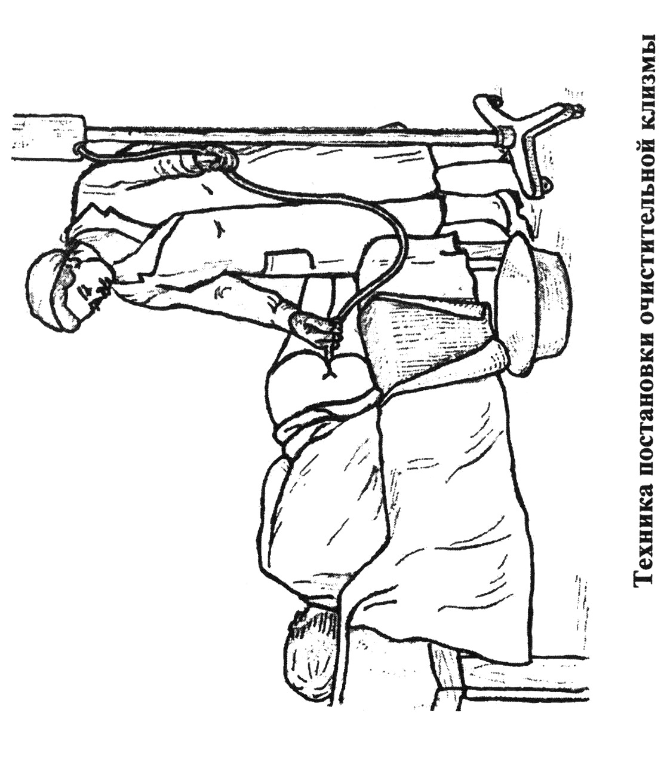
Сифонная клизма
Приготовить: систему для промывания кишечника из двух толстых зондов, соединённых прозрачной трубкой, воронку 0,5 – 1 л, ёмкости 8 – 10 л с водой для промывных вод, кружку, лубрикант, салфетки, ленку (непромокаемую пленку), фартук, перчатки, контейнер с дезинфектантом.
Последовательность действий:
1. Вымыть и осушить руки.
2. Положить на кушетку ленку (пеленку).
3. Уложить пациента на левый бок, ноги согнуть в коленях и слегка привести к животу.
4. Надеть фартук, перчатки.
5. Взять систему, смазать закруглённый конец зонда лубрикантом.
6. Приподнять левой рукой ягодицу и правой рукой ввести в анус наконечник на 3 – 4 см. по направлению к пупку и затем на 20 – 40 см. ходу кишечника.
7. Присоединить к системе воронку.
8. Держать воронку слегка наклонно для профилактики воздуха в кишечник на уровне таза пациента, заполнить водой.
9. Поднять воронку, вливать воду до тех пор, пока вода достигнет устья воронки.
10. Опустить воронку ниже уровня пациента до заполнения ее водой.
11. Слить содержимое кишечника в ёмкость для промывных вод.
12. Повторять действие до чистых вод.
13. Отсоединить воронку, извлечь зонд через салфетку, погрузить в дезинфектант.
14. Обеспечить гигиену ануса.
15. Снять фартук, перчатки, сбросить в контейнер, вымыть, осушить руки.
16. Обеспечить комфорт пациенту.
17. Документировать выполнение процедуры.

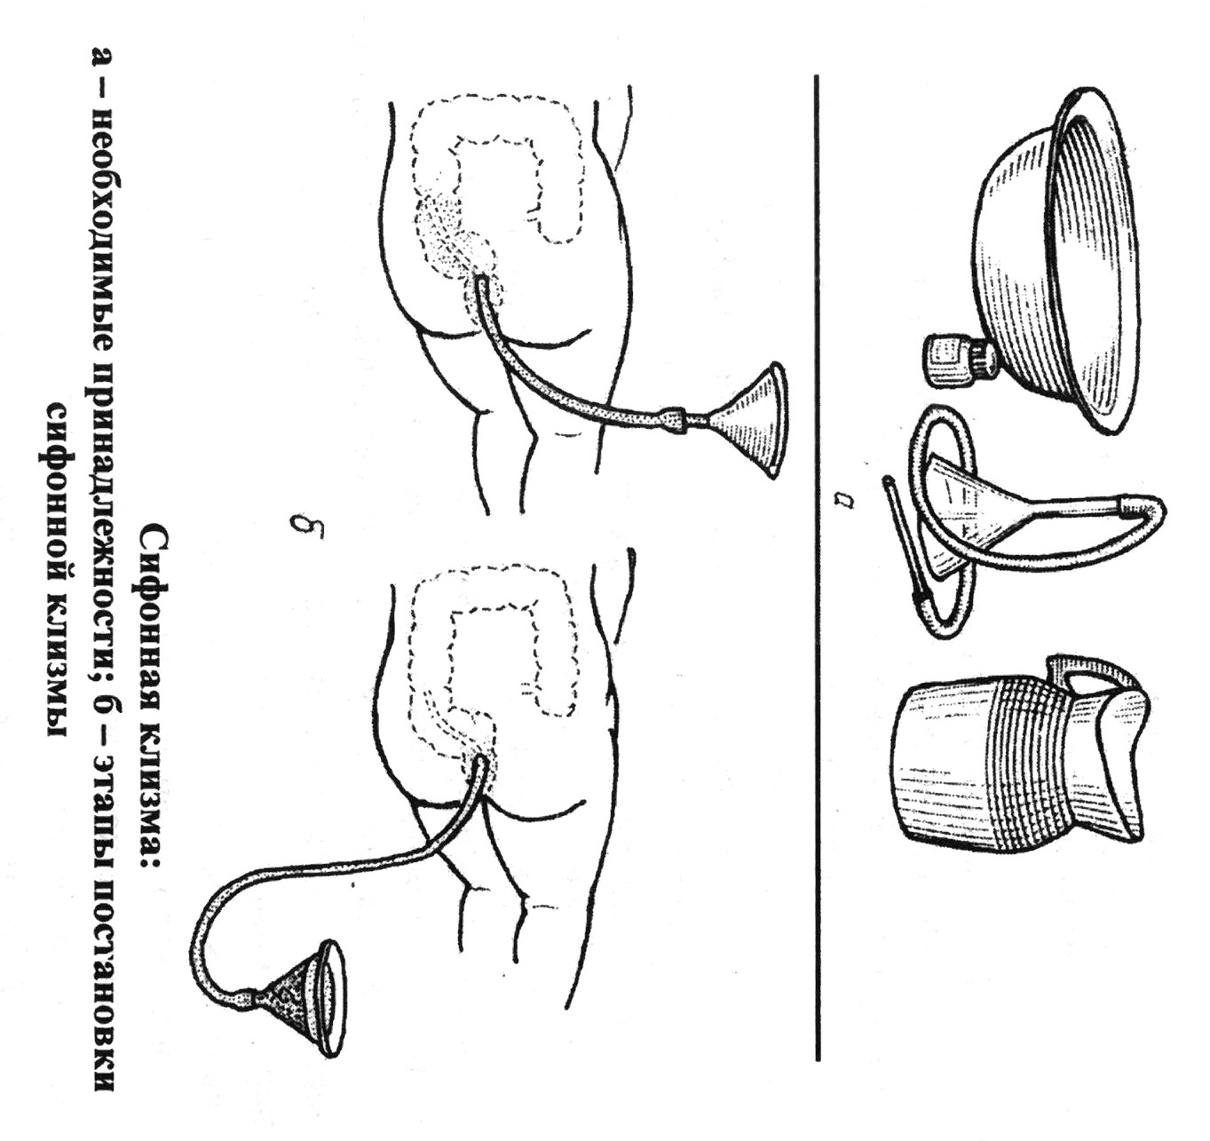
Рекомендация для медсестры:
1. Следить внимательно за состоянием пациента в связи самой процедуры.
2. Высокое промывание кишечника основана на принципе сообщающихся сосудов (принцип сифона).
3. Подозрение на кишечную непроходимость требует присутствия врача во время процедуры.
4. По окончании промывания целесообразно оставить кишечную трубку для полного отхождения газов кишечника на 20 – 30 мин.

Микроклизмы: послабляющие и лекарственная

Послабляющие микроклизмы: гипертоническая и масляная
Эти клизмы идентичны в оснащении, методике постановки, последовательности действия, очистительном эффекте. Но механизм действия различен.
Гипертоническая клизма усиливает перистальтику, вызывая послабляющие эффект, а также транссудацию – выход жидкости из тканей в просвет кишечника. Это вызывает обильный жидкий стул. Данный механизм действия в клинике используют для борьбы с массивными отеками.
Масло при введении в кишечник обволакивает и размягчает каловые массы. Опорожнение наступает через 6 – 10 ч. Клизму целесообразно ставить вечером, перед сном.
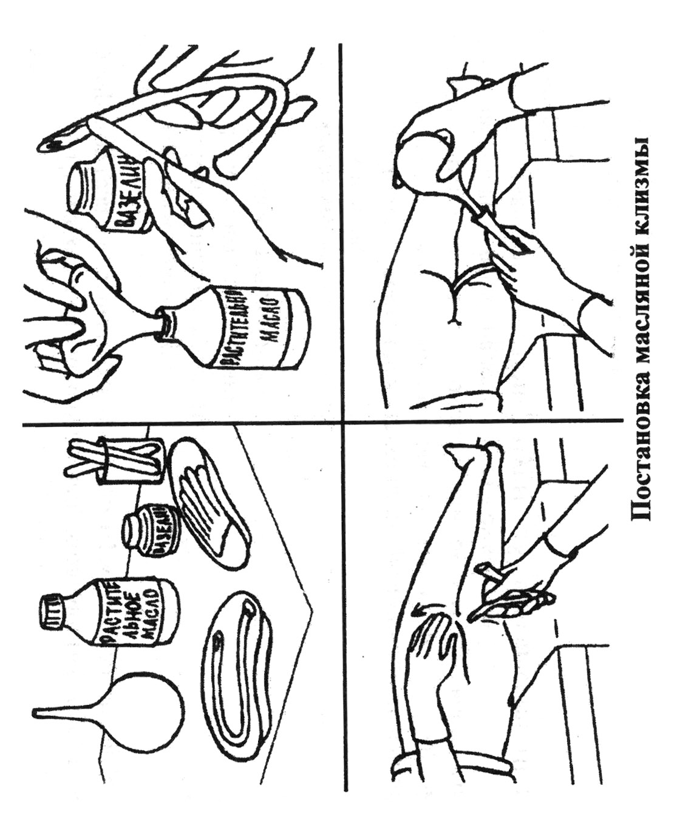
Постановка гипертонической микроклизмы
Приготовить: шприц Жане или резиновую грушу, газоотводную трубку, солевой раствор 50 – 100 мл (10% раствор натрия хлорида или 20 % раствор магния сульфата) температурой 37 – 38 С, лубрикант, салфетку, клеенку (непромокаемую пеленку), перчатки, контейнер с дезинфектантом.
Последовательность действий:
1. Вымыть и осушить руки.
2. Набрать раствор в шприц Жане или резиновую грушу.
3. Положить на кушетку клеенку
4. Уложить пациента на левый бок, ноги согнуть в коленях и слегка привести к животу.
5.Надеть перчатки.
6. Смазать газоотводную трубку лубрикантом.
7. Приподнять левой рукой ягодицу и правой рукой осторожно ввести в анус газоотводную трубку на глубину 15 – 20 см. по ходу кишечника.
8. Присоединить к трубке шприц Жане или резиновую трубку, медленно ввести раствор.
9. Отсоединить грушу или шприц Жане от трубки, не разжимая ее, извлечь газоотводную трубку через салфетку.
10. Погрузить использованные предметы в дезинфектант.
11. Попросить пациента удерживать раствор в течение 20 – 30 мин и опорожнить кишечник в унитаз.
12. Снять перчатки, сбросить в контейнер, вымыть, осушить руку.
13. Обеспечить комфорт пациенту.
14. Документировать выполнение процедуры.

Рекомендация медсестры:
1. Масляную клизму выполняют аналогично гипертонической.
2. Для масляной клизмы используют растительные масла объемом 100 – 200 мл, температурой 37 – 38 С.
3. Оценка послабляющего эффекта через 6 – 10 часов.

Лекарственная клизма
Показания определяет врач. Методика постановки клизмы аналогична выполнению послабляющих. Объем лекарственной клизмы 50 – 100 мл, температура раствора 38 – 42 С° для усиления процессов всасывания.

Газоотводная трубка
Введение газоотводной трубки – зависимое сестринское вмешательство. Врач назначает процедуру при метеоризме - вздутии живота вследствие скопления газов в кишечнике.
Вздутии кишечника может возникнуть при нарушении характера питания и состава пищи, снижении двигательной активности человека, после наркоза, употребления наркотических препаратов. Избыточное количество газов в желудочно – кишечном тракте ведет к растяжению петель еишечника и его вздутию, что усиливают боли, особенно у пациентов в постоперационном периоде.
Цель введения газоотводной трубки:
1. Удаления газов из нижних отделов желудочно – кишечного тракта.
2. Уменьшение вздутие живота.
3. Обеспечение комфорта пациенту.

Применение газоотводной трубки
Приготовить: газоотводную трубку, лубрикант, ёмкость с водой, салфетку, клеенку (непромокаемую пелёнку), перчатки, контейнер с дезинфектантом.
Последовательность действий:
1. Вымыть и осушить руки.
2. Положить на кушетку клеенку (пеленку)
3. Уложить пациента на левый бок, ноги согнуть в коленях и слгка привести к животу.
4. Надеть перчатки.
5. Смазать газоотводную трубку лубрикантом.
6. Приподнять левой рукой ягодицу и правой рукой осторожно ввести в анус газоотводную трубку на глубину 20 – 30 см по ходу кишечника.
7. Опустить конец трубки в ёмкость с водой.
8. Снять перчатки, вымыть, осушить руки.
9. Через 1 час надеть перчатки и извлечь газоотводную трубку через салфетку.
10. Погрузить использованные предметы в дезинфиктант.
11. Обеспечить гигиену прианального пространства.
12. Снять перчатки, сбросить в контейнер, вымыть, осушить руки.
13. Создать комфорт пациенту.
14. Документировать выполнение процедуры.

Рекомендация медсестры:
1. Удерживать газоотводную трубку не более 1 часа вследствие возможного образования пролежней на слизистой оболочке кишечника.
2. Корректировать водно – пищевой режим.

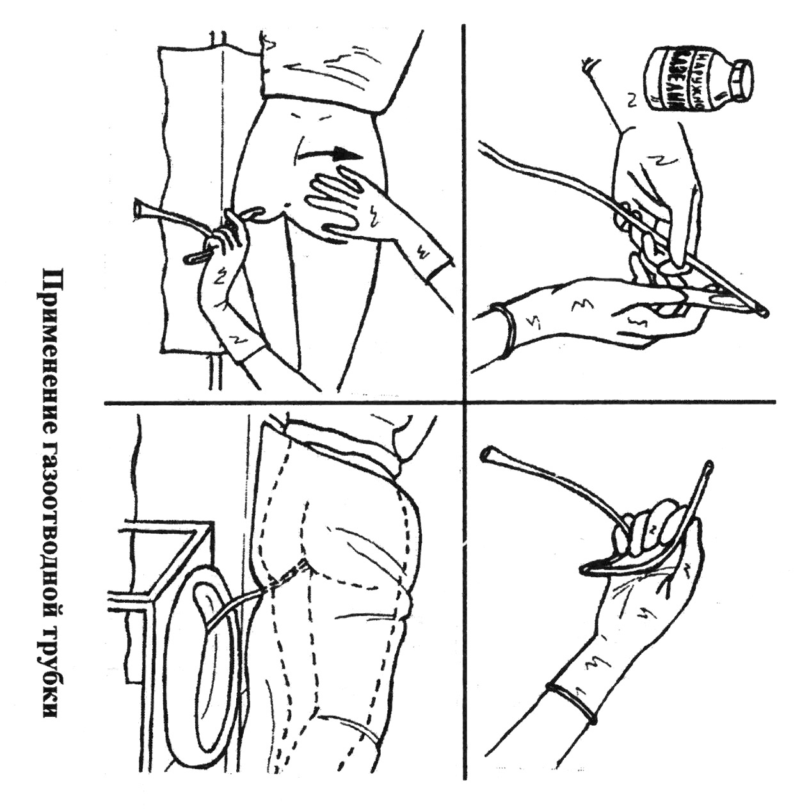

Приложение №3

Выполнение манипуляций
ТЕХНОЛОГИЯ №50
ТЕХНОЛОГИЯ ВЫПОЛНЕНИЯ ПРОСТОЙ МЕДИЦИНСКОЙ УСЛУГИ
ПОСТАНОВКА ОЧИСТИТЕЛЬНОЙ КЛИЗМЫ
Формируемые компетенции: ОК 1; 6; 7; 12; ПК 1.1; 1.2; 1.3; 2.1; 2.2; 2.5;2.6.
Код технологии |  | Название технологии
А14.19.002 |  | Постановка очистительной клизмы
1. | Требования к специалистам и вспомогательному персоналу, включая
 | требования
1.1 | Перечень специальностей/кто участвует в выполнении услуги | Специалист, имеющий диплом установленного образца об окончании среднего профессионального медицинского образовательного учреждения по специальностям:  Лечебное дело  Акушерское дело  Сестринское дело
1.2 | Дополнительные или специальные требования к специалистам и вспомогательному персоналу | Имеются навыки выполнения данной простой медицинской услуги
2. | Требования к обеспечению безопасности труда медицинского персонала
2.1 | Требования по безопасности труда при выполнении услуги | До и после проведения процедуры необходимо вымыть руки
3. | Условия выполнения простой медицинской услуги  Стационарные  Амбулаторно-поликлинические
4. | Функциональное назначение простой медицинской услуги  Лечебное  Профилактическое  Диагностическое
5. | Материальные ресурсы
5.1 | Приборы, инструменты, изделия | Кружка Эсмарха
 | медицинского назначения | Соединительная трубка Зажим  Ректальный наконечник стерильный
5.2. | Реактивы | Отсутствуют
5.3 | Иммунобиологические препараты и реагенты | Отсутствуют
5.4 | Продукты крови | Отсутствуют
5.5 | Лекарственные средства | Вазелин
5.6 | Прочий расходуемый материал | Перчатки нестерильные  Фартук клеенчатый  Клеенка  Подставка  Шпатель
6. | Характеристика методики выполнения простой медицинской услуги Алгоритм постановки очистительной клизмы  1. Подготовка к процедуре.  1. Представиться пациенту, объяснить цель и ход процедуры, получить его согласие  на процедуру.  2. Обработать руки гигиеническим способом, осушить.  3. Надеть фартук и перчатки.  4. Собрать систему, подсоединить к ней наконечник, закрыть систему зажимом.  5. Налить в кружку Эсмарха 1-1,5 литра воды температурой 20 °С.
 | 6. Заполнить систему водой.
 | 7. Подвесить кружку Эсмарха на подставку высотой 75-100 см.
 | 8. Смазать наконечник вазелином.
 | II. Выполнение процедуры.
 | 9. Уложить пациента на левый бок на кушетку, покрытую клеенкой, свисающей в таз. Ноги пациента должны быть согнуты в коленях и слегка подведены к животу.
 | 10. Выпустить воздух из системы.
 | 11. Развести одной рукой ягодицы пациента.
 | 12. Ввести другой рукой наконечник в прямую кишку, проводя первые 3-4 см по направлению к пупку.
 | 13. Открыть вентиль (зажим) и отрегулировать поступление жидкости в кишечник.
 | 14. Попросить пациента расслабиться и медленно подышать животом
 | 15. Закрыть вентиль после введения жидкости и осторожно извлеките наконечник.
 | III. Окончание процедуры.
 | 16. Предложить пациенту задержать воду в кишечнике на 5-10 минут.
 | 17. Проводить пациента в туалетную комнату.
 | 18. Разобрать систему, наконечник, кружку Эсмарха и клеенку подвергнуть дезинфекции.
 | 19. При необходимости подмыть пациента.
 | 20. Снять перчатки, опустить их в емкость для дезинфекции
 | 21. Обработать руки гигиеническим способом, осушить.
 | 22. Сделать соответствующую запись о результатах процедуры в медицинскую документацию
7. | Дополнительные сведения об особенностях выполнения методики  Процедуру проводится в отдельном помещении (клизменной).  Глубина введения наконечника в прямую кишку зависит от возраста и варьирует от 2-3 см новорожденному до 10-12 см взрослому.  Объем жидкости для единовременного введения также зависит от возраста и варьирует от 100 мл новорожденному до 1200-1500 мл взрослому.  При жалобе пациента на боль спастического характера нужно прекратить процедуру, пока боль не утихнет.
8. | Достигаемые результаты и их оценка  У пациента происходит очищение нижнего отдела толстого кишечника до чистых вод.
9. | Форма информированного согласия пациента при выполнении методики и дополнительная информация для пациента и членов его семьи  Пациент должен быть информирован о предстоящей процедуре. Информация о процедуре, сообщаемая ему медицинским работником, включает сведения о цели и содержании данной процедуры. Письменного подтверждения согласия пациента или его родственников (доверенных лиц) на данную процедуру не требуется, так как данная услуга не является потенциально опасной для жизни и здоровья пациента.  В случае выполнения простой медицинской услуги в составе комплексной медицинской услуги дополнительное информированное согласие не требуется.
10. | Параметры оценки и контроля качества выполнения методики  Удовлетворительное состояние пациента
11. | Стоимостные характеристики технологий выполнения простой медицинской услуги  Коэффициент УЕТ врача – 0.  Коэффициент УЕТ медицинской сестры -1,5.
12. | Графическое, схематические и табличное представление технологий выполнения простой медицинской услуги  Отсутствует
13. | Формулы, расчеты, номограммы, бланки и другая документация (при необходимости)  Отсутствует

ТЕХНОЛОГИЯ №53
ТЕХНОЛОГИЯ ВЫПОЛНЕНИЯ ПРОСТОЙ МЕДИЦИНСКОЙ УСЛУГИ
ПРИМЕНЕНИЕ МАСЛЯНОЙ КЛИЗМЫ
Формируемые компетенции: ОК 1; 6; 7; 12; ПК 1.1; 1.2; 1.3; 2.1; 2.2; 2.5;2.6.
ЦЕЛЬ: Мягкое послабляющее действие, очищение кишечника.
ПОКАЗАНИЯ: Атонические запоры, неэффективность очистительной клизмы.
ПРОТИВОПОКАЗАНИЯ: Воспалительные и язвенные процессы в толстой кишке, трещины заднего прохода.
Приготовьте:
1. Грушевидный баллон или шприц Жанэ
2. Вазелин, шпатель
3. Растительное масло, температура 37-38°С (100-200 мл)
4. Газоотводную трубку, водяной термометр
5. Халат, перчатки, фартук
6. Клеенку, марлевые салфетки
ПОДГОТОВКА ПАЦИЕНТА:
1. Психологическая подготовка, объясните суть манипуляции.
2. Предупредите пациента, что после клизмы он не должен вставать до утра (послабляющий эффект наступает через 10 часов)
Последовательность действий:
1. Наденьте халат, фартук, перчатки.
2. Постелите под пациента клеенку.
3. Уложите его на левый бок с согнутыми в коленях ногами и слегка приведенными к животу.
4. Разведите ягодицы пациента.
5. Введите в прямую кишку газоотводную трубку, смазанную вазелином на глубину 3-4 см по направлению к пупку и на 10-15 см параллельно позвоночнику.
6. Выпустите воздух из резинового баллончика.
7. Подсоедините его к газоотводной трубке.
8. Введите медленно подогретое растительное масло.
9. Извлеките одномоментно, не разжимая резинового баллончика, газоотводную трубку с баллончиком.
10.Положите марлевую салфетку между ягодицами пациента. 11.Обработайте газоотводную трубку, резиновый баллончик, перчатки, фартук согласно действующему приказу.

ТЕХНОЛОГИЯ №51
ТЕХНОЛОГИЯ ВЫПОЛНЕНИЯ ПРОСТОЙ МЕДИЦИНСКОЙ УСЛУГИ
ПОСТАНОВКА ГАЗООТВОДНОЙ ТРУБКИ
Формируемые компетенции: ОК 1; 6; 7; 12; ПК 1.1; 1.2; 1.3; 2.1; 2.2; 2.5;2.6.
ЦЕЛЬ: Выведение газов из кишечника.

ПОКАЗАНИЯ: Метеоризм.
ПРОТИВОПОКАЗАНИЯ:
1. Кровотечения из пищеварительного тракта.
2. Острые воспалительные или язвенные процессы в области толстой кишки и заднего прохода.
3. Злокачественные новообразования прямой кишки.
ОСНАЩЕНИЕ: Газоотводная трубка, судно, вазелин, клеенка, марлевые салфетки, дезинфицирующий раствор, шпатель, ширма.
ТЕХНИКА ВЫПОЛНЕНИЯ:
1. Уложить больного на спину, подложив под него клеенку (положение больного может быть и на левом боку).
2. Между ногами больного поставьте судно (в судно, как обычно, налейте немного воды).
3. Смажьте закругленный конец трубки вазелином.
4. Левой рукой развести ягодицы, а правой осторожно вращательными движениями ввести смазанный конец трубки на 20-30 см в прямую кишку (наружный конец трубки опустите в судно, т.к. через него вместе с газами могут вылиться и жидкие каловые массы). В судно налить немного воды. Через 1 час осторожно извлеките трубку. Вытереть область заднепроходного отверстия салфеткой, при раздражении – смазать вазелином. Газоотводная трубка должна находиться не более 1 часа, иначе могут образоваться пролежни.
5. Погрузите трубку на 30 мин. В дезинфицирующий раствор.
ОСЛОЖНЕНИЕ:
1. Пролежни на стенке прямой кишки.
2. Раздражение ануса.

Приложение №4

РОЛЕВАЯ ИГРА

Цель: Отработка и контроль усвоения элементов профессиональных компетенций.
Условия: Группа делится на три бригады, каждый студент получает определенную роль. Время подготовки 3 мин.

Задание №1
Решите задачу:
В женскую консультацию обратилась женщина 35 лет, с диагнозом беременность 14 недель угроза прерывания беременности, с жалобами на вздутие живота, дискомфорт и задержку стула. Испытывает трудности в акте дефекации (кал в виде небольших твердых фрагментов). Врач назначил масляную клизму на ночь.
Роли: 1 студент – пациентка
2 студент акушерка
3 муж пациентки.
Задание: Обучите мужа пациентки правильно поставить жене масляную клизму в домашних условиях. Применяя этико-деонтологические аспекты общения с пациентом и родственниками.
( ПК 1.2; 1.3; ПК 2.1; 2.2; 2.5)

Задание №2
Решите задачу:
В отделении патологии беременности лежит женщина 28 лет с диагнозом 1 беременность 36 недель монохориальная двойня, беременная по плану идет на оперативное родоразрешение «Кесарево сечение» завтра. Врач назначил очистительную клизму вечером и утром. Беременная беспокоится по поводу клизмы, так как данную манипуляцию будут проводить ей первый раз в жизни.
Задание: Подготовьте женщину к данной манипуляции.
Роли: 1 студент- пациентка
2 студент - акушерка
( ПК 1.2; 1.3; ПК 2.1;)

Задание №3
Решите задачу:
В послеродовом отделении в палате №3 лежат 2 родильницы, одна из них пациента «С» с диагнозом: оперативное родоразрешение 3 сутки, ВПС ( врожденный порок сердца) строгий постельный режим. Родильница жалуется на дискомфорт, вздутие живота, чувство тяжести в животе, чувство неловкого состояния перед соседкой по палате. Врач назначил постановку газоотводной трубки в палате.
Задание: Проведите беседу с родильницами, подготовьте родильницу к проведению манипуляции.
( ПК 1.1; 1.2; 1.3; ПК 2.1;)

ЭТАЛОНЫ ОТВЕТОВ К РОЛЕВОЙ ИГРЕ:

Задание№1

1 студент – пациентка | 2 студент - акушерка | 3 студент – муж пациентки
Жалуется на вздутие живота, дискомфорт и задержку стула. Испытывает трудностями в акте дефекации (кал в виде небольших твердых фрагментов).  Рассказывает акушерке, что характер питания изменился по поводу токсикоза, исключила из рациона овощи и фрукты, употребление жидкости уменьшилось.  Физическая активность снизилась, больше лежит. | Задает вопросы женщине по поводу режима и характера питания.  Консультирует беременную и мужа, соблюдение рационального питания и употребление питьевой воды в достаточном количестве. Включить в рацион пищу богатую растительной клетчаткой.  Рекомендует делать физические упражнения допустимые беременным, прогулку на свежем воздухе.  Обучает мужа пациентки правилам постановки масляной клизмы на дому. | Задает вопросы по поводу назначения врача, технику и правила постановки масляной клизмы.
Формируемые компетенции ( ПК 1.2; 1.3; ПК 2.1; 2.2; 2.5)

Задание№2

1 студент – пациентка | 2 студент - акушерка
Беременная бесспокоится по поводу клизмы, так как данную манипуляцию будут проводить ей первый раз в жизни. | Ведет беседу с беременной, соблюдая этику и деонтологию общения с пациентом.  Выявляет проблему пациентки ( не информированность и боязнь перед незнакомой манипуляцией). Доходчиво и подробно рассказывает пациентке ход предстоящей процедуры и необходимость манипуляции перед полостной операцией.

Формируемые компетенции (ПК 1.2; 1.3; ПК 2.1;)

Задание№3

1 студент – пациентка «С» | 2 студент - акушерка | 3 студент – пациентка соседка по палате
Родильница жалуется на дискомфорт, вздутие живота, чувство тяжести в животе, чувство неловкого состояния перед соседкой по палате. | Ведет беседу с родильницами соблюдая этику и деонтологию общения с пациентом. Просит пациентку- соседку по палате выйти из палаты, тем самым изолирует пациентку «С», которая чувствует стеснение и неловкость.  Доходчиво и подробно рассказывает пациентке ход предстоящей манипуляции. | Наблюдает.

Формируемые компетенции ( ПК 1.2; 1.3; ПК 2.1;)

Приложение №5

Задания в тестовой форме

ВАРИАНТ 1
Выберите один правильный ответ

1. Запор- задержка стула более, час
А. 48
Б. 24
В. 12
Г. 6

2. Цель применения очистительной клизмы
А. Обеззараживание организма
Б. Опорожнение кишечника
В. Диагностика отека Квинке
Г. Диагностика кишечной непроходимости

3. Противопоказания к постановке клизм
А. Задержка стула
Б. Интоскискация организма
В. Метеоризм кишечника
Г. Новообразование в прямой кишке

4. Глубина введения ректального наконечника при очистительной клизме, см
А. 3-4
Б. 8-10
В. 15-20
Г. 20-30

5. Температура воды для постановки очистительной клизмы, С °
А. 38-40
Б. 32-36
В. 20-28
Г. 16-18

6. Очистительная клизма противопоказана в период
А. Предоперационный
Б. Предродовой
В. Подготовки пациента к диагностическим процедурам
Г. Ранний постоперационный на органах пищеварения

7. Обьем воды для постановки очистительной клизмы, в литрах:
А. 0,5
Б. 1-1,5
В. 8-10
Г. 10-12

8. Температура воды для проведения очистительной клизмы при спастическом характере запора, в С°
А. 14-16
Б. 20-28
В. 32-36
Г. 38-40

9. Температура воды для проведения очистительной клизмы при атоническом характере запора, С°
А. 40-42
Б. 37-38
В. 20-28
Г. 14-16

10. Опорожнительный эффект очистительной клизмы наступает через
А. 8-10 часов
Б. 2-4 часа
В. 20-30 минут
Г. 5-10 минут

Задания в тестовой форме

ВАРИАНТ 2
Выберите один правильный ответ

1. Раствор для обеззараживания одноразовой кружки Эсмарха
А. Димакс -хлор
Б. Дистиллированная вода
В. Этиловый спирт
Г. Физиологический раствор

2. Для постановки сифонной клизмы надо подготовить воду в литрах:
А. 5
Б. 2
В. 10
Г. 1
3. К макроклизмам относят:
А. Лекарственную
Б. Очистительную
В. Масляную
Г. Гипертоническую

4. Глубина введения мягкого наконечника при подозрении на кишечную непроходимость, в см
А. 2-3
Б. 8-10
В. 15-20
Г. 20-40

5. При метеоризме газоотводная трубка вводится на глубину в см:
А. 50-60
Б. 10-15
В. 20-30
Г. 2-4

6. Температурный режим воды для проведения сифонной клизмы, С°
А. 16-18
Б. 20-28
В. 32-36
Г. 38-42

7. Показания к постановке сифонной клизмы
А. Диарея
Б. Анасарка
В. Атоническое состояние кишечника
Г. Отравление организма

8. Уровень деконтамиции рук медсестры перед постановкой очистительной клизмы
А. Хирургический
Б. Гигиенический
В. Социальный
Г. Профилактический

9. Врач назначает очистительную клизму пациенту при:
А. Гемморое
Б. Запоре
В. Изьявлении толстого кишечника
Г. Полипозе толстого кишечника

10. Клизменный наконечник после выполнения процедуры сестра должна
А. Промыть
Б. Очистить
В. Продезинфицировать
Г. Простерилизовать

Эталоны ответов тестового задания

1 вариант
1 | 2 | 3 | 4 | 5 | 6 | 7 | 8 | 9 | 10
А | Б | Г | Б | В | Г | Б | Г | Г | Г

2 вариант
1 | 2 | 3 | 4 | 5 | 6 | 7 | 8 | 9 | 10
А | В | Б | Г | В | В | Г | Б | Б | В

Контроль самооценки тестового контроля
Количество ошибок | Оценка
0-1 | «5» отлично
1-2 | «4» хорошо
3-4 | «3» удовлетворительно
От 5 ошибок | неудовлетворительно

Приложение №6

Оценочный лист

№ | ФИО | Фронтальный опрос | Выполнение манипуляций | Домашнее задание | Ролевая игра | Тестовый контроль | Активность | Итоговая оценка
о1
2
3
4
5
6
7
8
9

Приложение№7

ЛИСТ ОСВОЕНИЯ профессиональных компетенций за II семестр
ПМ.04. Выполнение работ по профессии «Младшая медицинская сестра по уходу за больными», МДК.04.03 «Технология выполнения сестринских услуг».
Группа_______ Бригада _____ Срок практики __________Преподаватель: Новикова А.А.
№ | Ф.И.О. | ПК 1.1 | ПК 1.2 | ПК 1.3 | ПК 2.1 | ПК 2.2 | ПК 2.5 | ПК 2.6 | Освоен в полном объеме | Освоен не в полном объеме
 |  | Проводить мероприятия по сохранению и укреплению здоровья населения, пациента и его окружение. | Проводить санитарно-гигиеническое воспитание населения. | Участвовать в проведении профилактики инфекционных и неинфекционных заболеваний. | Представлять информацию в понятном для пациенте виде, объяснять ему суть вмешательств. | Осуществлять лечебно-диагностические вмешательства, взаимодействуя с участниками лечебного процесса. | Соблюдать правила использования аппаратуры, оборудования и изделий медицинского назначения в ходе лечебно-диагностического процесса. | Вести утвержденную медицинскую документацию.

